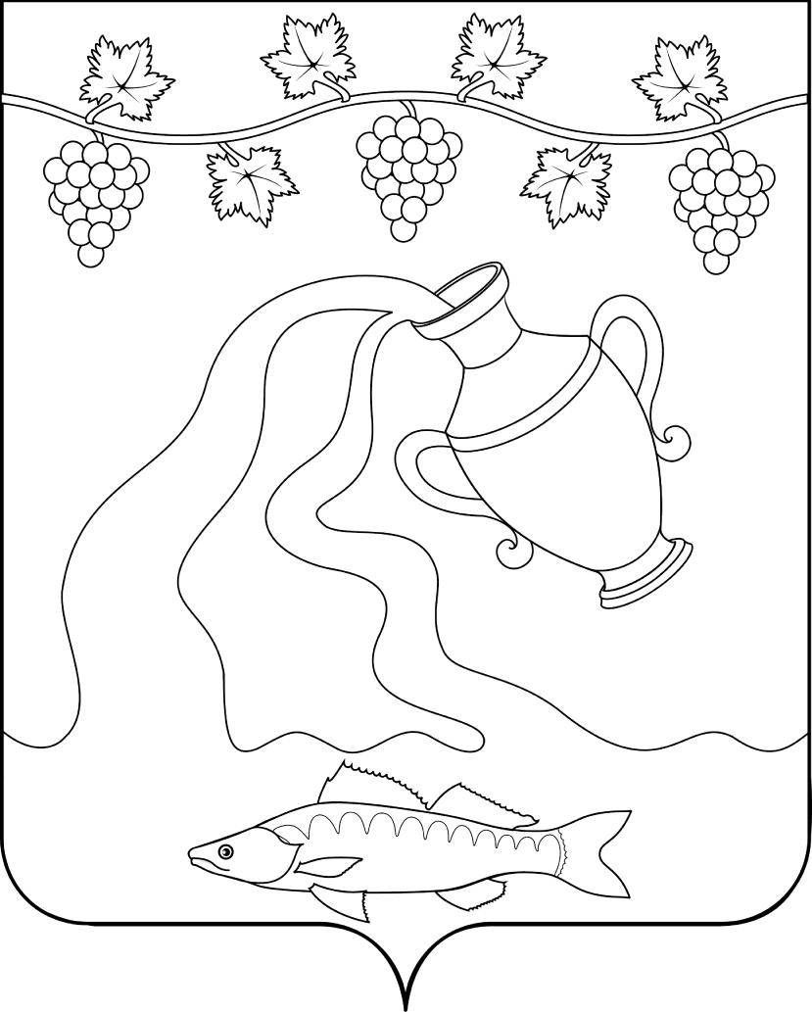
СОВЕТ КУРЧАНСКОГО СЕЛЬСКОГО ПОСЕЛЕНИЯ
ТЕМРЮКСКОГО РАЙОНА

РЕШЕНИЕ № 244

LVI сессия IV созыва

3 июля 2023 г. ст-ца Курчанская

Об утверждении перечня имущества, передаваемого из муниципальной собственности Курчанского сельского поселения Темрюкского района в муниципальную собственность муниципального образования Темрюкский район

В соответствии с Федеральным законом от 6 октября 2003 г. № 131-ФЗ «Об общих принципах организации местного самоуправления в Российской Федерации», Уставом Курчанского сельского поселения Темрюкского района руководствуясь принятым решением сессии Совета Курчанского сельского поселения от 1 октября 2014 года № 10 «Об утверждении Положения о порядке владения, пользования и распоряжения муниципальным имуществом Курчанского сельского поселения Темрюкского района», Совет Курчанского сельского поселения Темрюкского района р е ш и л:
1. Утвердить перечень имущества, передаваемого из муниципальной собственности Курчанского сельского поселения Темрюкского района в муниципальную собственность муниципального образования Темрюкский район (приложение).
2. Общему отделу (Шевченко) официально опубликовать настоящее решение в официальном периодическом печатном издании газете «Курчанский вестник» и официально опубликовать (разместить) на официальном сайте Курчанского сельского поселения Темрюкского района в информационно-телекоммуникационной сети «Интернет».
3. Контроль за выполнением настоящего решения возложить на начальника отдела по вопросам управления муниципальной собственностью администрации Курчанского сельского поселения Темрюкского района (Мацакова) и постоянную комиссию Совета Курчанского сельского поселения Темрюкского района по вопросам экономики, бюджета, финансов, налогов и распоряжению муниципальной собственностью (Исмаилова).
4 Настоящее решение вступает в силу после его официального опубликования.

Глава  Курчанского сельского поселения  Темрюкского района  _____________________ А.А. Сергиенко  «___» ______________ 2023 года | Председатель Совета  Курчанского сельского поселения  Темрюкского района  ______________ И.Я.Кандабарова  «___» ______________ 2023 года

